Конспект игры – занятия по конструированию из блоков Дьенеша
«Велосипед»

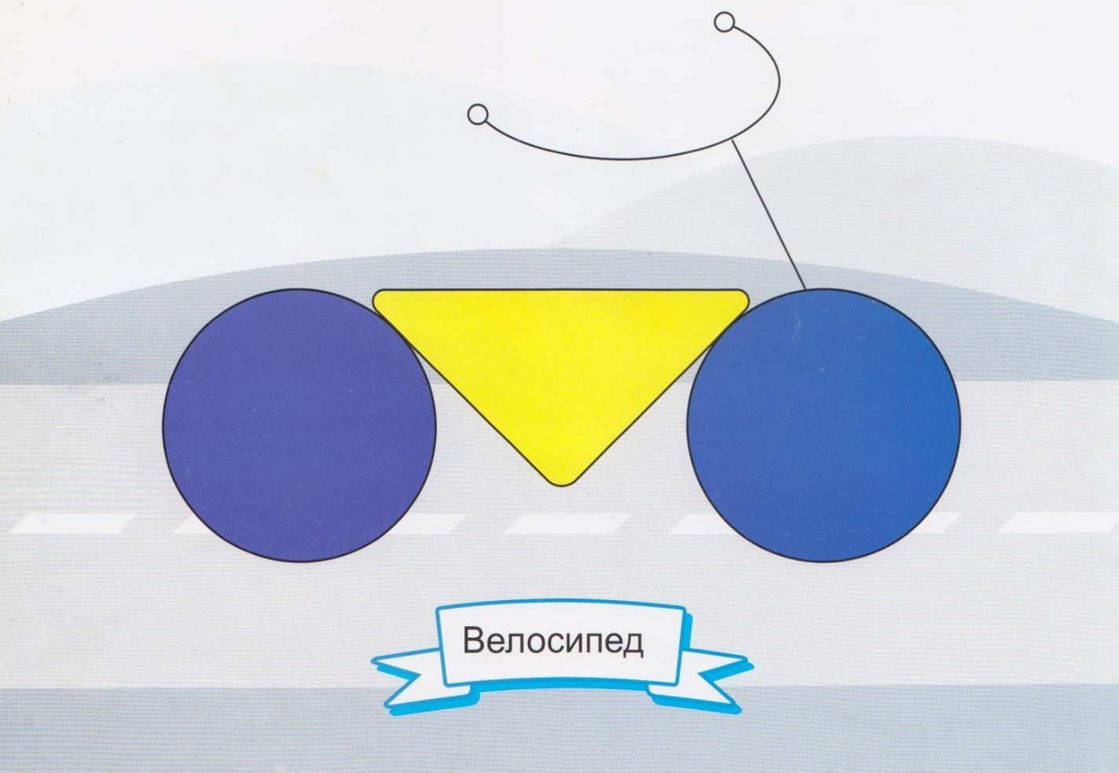
Программные задачи:
- Закреплять у детей знание деталей конструктора: цилиндр, треугольная призма.
- Закреплять знание синего и жёлтого цвета, круглой и треугольной формы.
- Развивать конструктивные навыки, умения накладывать детали нужного цвета и формы на образец.
- Формировать общие познавательные способности: знакомить детей со средствами передвижения (велосипед, автомобиль, трамвай), частями велосипеда (руль, сиденье, колёса).
- Обогащать активный словарь, развивать речь детей.
- Продолжать учить детей обыгрывать постройки.
- Знакомить детей с произведениями К. И. Чуковского, учить слушать сказку и понимать текст.
- Обогащать игровые действия детей.
Предварительная работа:
- чтение произведения К.И. Чуковского «Тараканище»
- рассматривание иллюстраций к сказке,
- рассматривание картинок с различными средствами передвижения.

Материал:
- Блоки Дьенеша: цилиндры синего цвета, треугольная призма жёлтого цвета.
- Карточки-образцы на каждого ребёнка.
- иллюстрация к сказке К.И. Чуковского «Тараканище».
- Игрушки: медведи, кот, велосипед.
- Плоскостные изображения котят на каждого ребенка

Ход игры - занятия.
- Дети, к вам в гости пришёл медведь, он принёс вам книжку с картинками. (Воспитатель зачитывает отрывок из сказки «Тараканище», показывает иллюстрации).
Ехали медведи на велосипеде.
А за ними кот
Задом наперёд.
А за ним комарики
На воздушном шарике...

Волки на кобыле.
Львы в автомобиле.
Зайчики в трамвайчике...

- Дети, мы с вами эту сказку читали, она называется «Тараканище». На чём ехали медведи и кот? (на велосипеде), львы? (в автомобиле), зайчики (в трамвае). (Воспитатель по очереди вызывает детей к столу и просит показать на картинках велосипед, машину, трамвай, автобус, поезд)
- Медведь пришёл со своим другим котом, который не умеет ездить на велосипеде. Как медведь ездил в сказке? (задом наперёд). Давайте посадим медведя на велосипед правильно и поучим его кататься. (Дети обыгрывают ситуацию).
- Дети, хотите покататься на велосипеде? Давайте представим, что вы едете на велосипеде (имитируют езду на велосипеде: держат руки перед собой, вращают ногами), ехали, ехали, наткнулись на камешек, колесо спустилось, (произносят звук Ш-Ш-Ш), давайте накачаем колесо (имитируют движения насоса, произносят звук Ш-Ш-Ш).
- Дети, а теперь поедем в поезде (встают друг за другом, ходят по кругу, подходят к столам).
Мишка принёс вам в подарок картинки. Что на них нарисовано? (велосипед). Воспитатель с детьми рассматривают рисунок, называют части велосипеда (руль, колёса, сиденье), форму, цвет колёс и сиденья. Дети, покажите деталь, из которой вы будете делать колёса. Как называется эта деталь? (Цилиндр). Какого она цвета? (синего). Как называется деталь, из которой сделаете сиденье? (Треугольная призма). Какого она цвета? (жёлтого). Наложите детали на карточку. Вот какой красивый велосипед у вас получился. Посадите котёнка на велосипед и поучите его правильно кататься. Понравилось вам играть? А сейчас в группе вы покатаетесь на велосипеде, покатаете мишку и кота.

